计算机网络实验报告

所在系（院）：信息工程学院
班级：
姓名：
学号：
得分：

实验一 网络命令的实现

一、实验目的
（1）通过命令探查主机基本情况和端口开放程度
（2）学习和了解一些重要的网络测试命令
（3）学习cmd的基本命令

二、实验环境
一台连入网络并安装了Windows操作系统的计算机

三、配置步骤（附截图）

1．
Ipconfig ——调试计算机网络的常用命令

2．测试
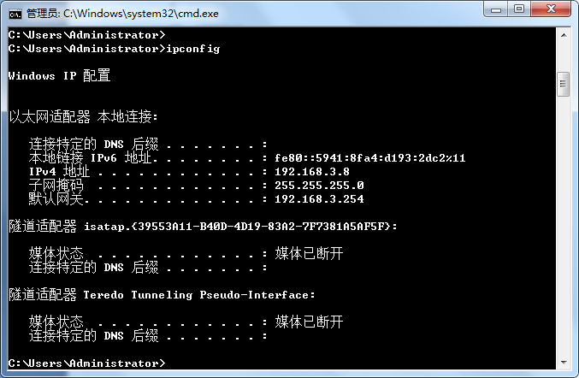

1．
ipconfig /all ——显示所有网络适配器的配置信息
ipconfig /renew ——更新所有适配器的DHCP配置
ipconfig /flushdns ——重设DNS客户解析器缓存的内容
ipconfig /displaydns ——显示DNS客户解析器缓存内容

2．测试

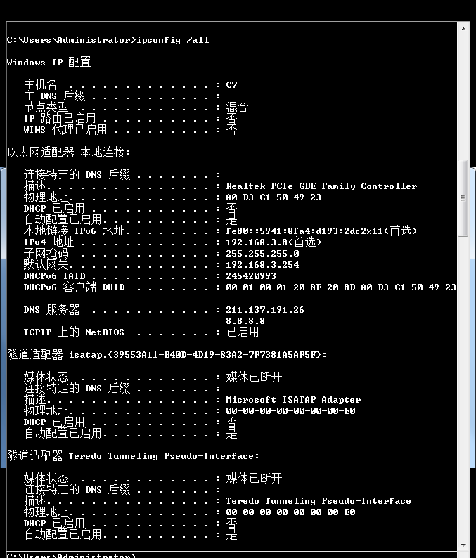

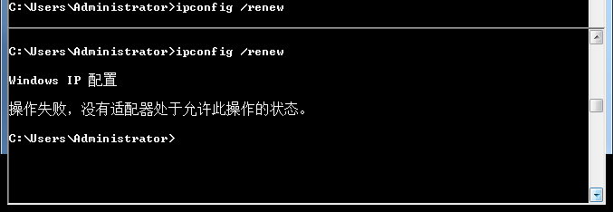

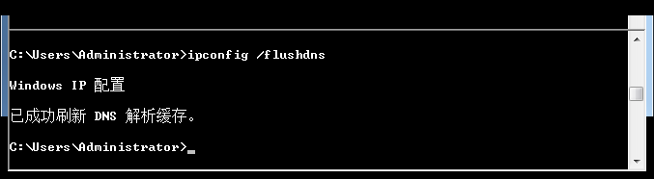

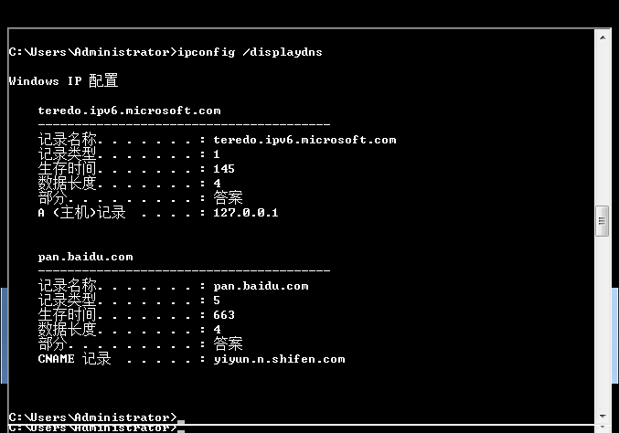

1．
ping www.baidu.com ——用ping测试主机的连通性

2．测试

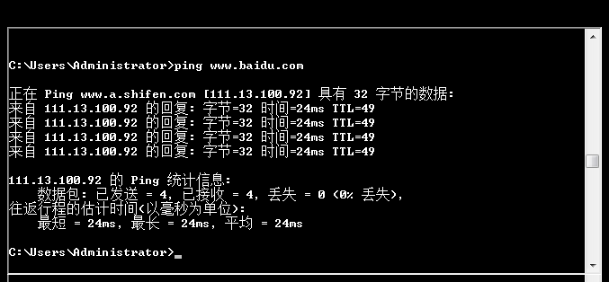

1．
Tracert www.baidu.com ——判定数据包到达目的主机所经过的路径、显示数据包经过的中继节点清单和到达时间

2．测试

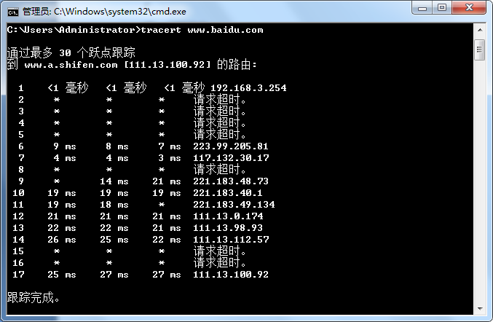1．
Netstat ——显示网络联机、路由表和网络接口信息

2．测试

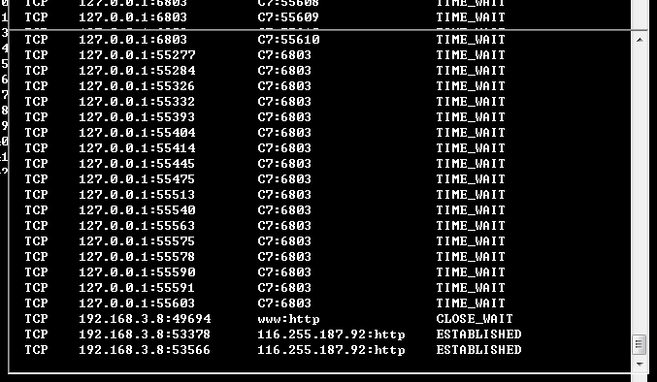1．
At ——设定计算机任务

2．测试
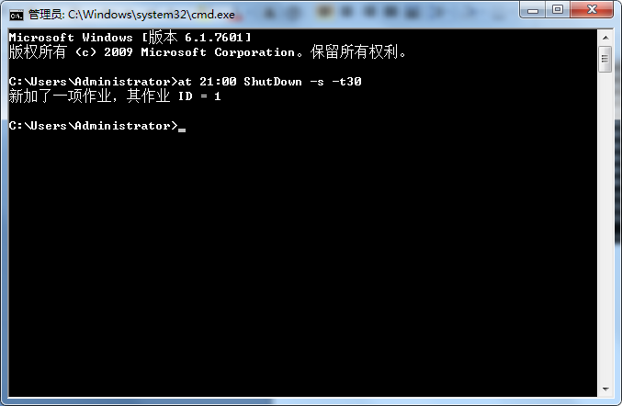
1.
Net ——本地信息的管理和控制功能
Net view ——显示域列表计算机列表和指定计算机的共享资源列表
Net start ——查看开启了哪些服务
2.测试
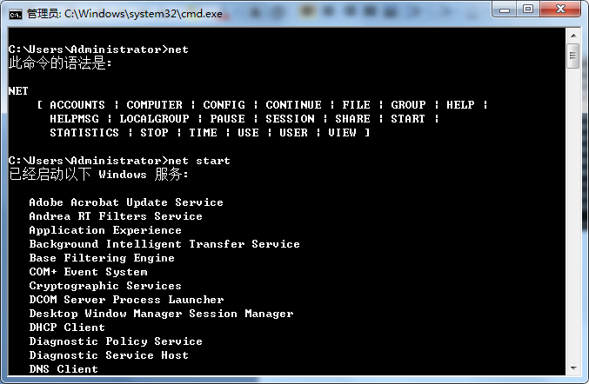

四、问题思考

1.有的命令的结果会很长，且结果一直更细滚动，不方便查看，此时可以用cmd命令:more、copy、dir分页显示more是分页显示,内容太多时可以一页一页显示,而不是跳到页尾。

2.ping的TTL 字段值可以帮助我们识别操作系统类型。但并不准确。

UNIX 及类 UNIX 操作系统 ICMP 回显应答的 TTL 字段值为 255
Compaq Tru64 5.0 ICMP 回显应答的 TTL 字段值为 64
微软 Windows NT/2K操作系统 ICMP 回显应答的 TTL 字段值为 128
微软 Windows 95 操作系统 ICMP 回显应答的 TTL 字段值为 32

3.有些命令可以通过在后面加一个？来显示具体功能。

